LM3886TF大功率(最大功率68W)放大器
- 電路特點：
 LM3886TF是美國NS公司推出的大功率放大積體電路，它能夠在20HZ-20KHZ的頻率範圍之內（４Ω負載），輸出高達６８Ｗ的平均功率。其自身內部帶有瞬間峰值保護電路，可使積體電路工作于安全的工作狀態，而且只要按照電路安裝元件，無需調試即可正常工作。 其音質效果在音響界早有定論，在此不重複。
下圖是ＬＭ３８８６ＴＦ的應用電路圖：
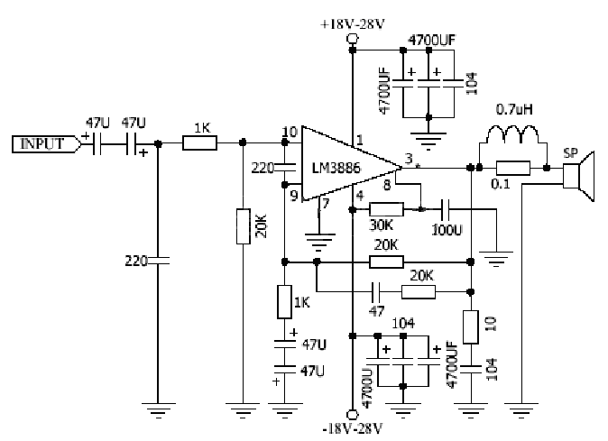
（二）製作指導
製作時只需按照印刷電路板上的元件採購，並按照電路板上所標注的位置安裝，即可正常工作。
由於此電路僅作後級使用，故在輸入及接地端加上一個20KΩ的電阻，這是因為LM3886TF的正反向輸入端有電流才能平衡，原本加上VR時，自然構成正相輸入端的電流回路。現在少了VR，回路斷裂，輸出電壓就不平衡，未有任何輸入信號即產生強大的電流輸出，這樣喇叭就會發出刺耳的聲音。
按圖將印刷電路板製作完成後，即可進行元件的焊接。焊接時可將零件先插上再焊接，從最小的零件焊起，零件盡可能貼緊電路板表面電解電容要注意正負極性，否則會被擊穿，金屬膜電容沒有極性的分別，但最好朝同一方向，這樣比較整齊美觀。靠近LM3886TF的三個104的電容是旁路電容，越靠近LM3886TF越好，其他的電容為濾波電容，由於電解電容在高頻上表現不佳，所以加了104聚丙烯電容來改善音質，找不到可用相近的代替，耐壓越高越好，其原則是 與4700UF的電解電容依大中小並聯排列。
兩隻電感可用18號的漆包線在10Ω2W的電阻上纏繞10圈，將兩端表面的漆刮去，焊在電阻兩端的兩隻腳上。由於18號漆包線較粗不好繞，可將漆包線留長一段，從電阻的中間部位向兩邊各繞5圈，這樣比較省力，繞起來也比較漂亮。圖上這個電感值為0.7mH，但一般市售的電感多半無法低直流阻抗的要求（可以從體形大略判斷），而本例電感的要求是低直流阻抗，電感值的準確度還在其次，所以我們自行用較粗的漆包線來繞制電感。因為電感的直流阻抗太大，會阻擋信號的出路的，所以寧可不裝電感（直接將電阻短路），也不買那些晶片電感。
（三）安裝調整
電路中散熱片的大小，樣式可依自已的喜好購買，最好選購10CM X 11CM X 3MM散熱板。記得將散熱片與LM3886F積體電路的散熱片絕緣，以免散熱器接地時燒毀積體電路。
全部裝好後可以測試了，將音量轉至最大，使用萬用電錶直流電壓檔檢測輸出端，其電壓應在0－0.2V之間。輸出端理想值為零（因為正負電源對稱施加），但零件必然存在誤差，所以會略有電壓輸出。然後再把萬用電錶調到交流電壓檔最低，解摸輸入端（碰IN就好，不必碰到地），給予一些人體感應噪音，這時萬用表指標應該會擺動，如果測量出來的電壓太大，就可能是輸入端和接地間未接上20KΩ的電阻，把它接上後情形應通改善。

